- Cara Menjalankan Program Pada Halaman Pengunjung
Untuk dapat membuka Sistem Informasi Pariwisata DiKabupaten Penajam Paser Utara yaitu dengan menginstal program aplikasi Appserv atau langsung menyalin program yang sudah siap untuk dijalankan. Setelah menginstal aplikasi tersebut, maka aplikasi sudah siap untuk dijalankan, untuk menjalankan aplikasi ini langkah pertama adalah masuk ke Sistem Operasi Windows XP. Setelah masuk kedalam Sistem Operasi Windows XP, program dapat langsung dijalankan dengan Mozzila Firefox dengan mengetikkan alamat http://localhost/PenajamPaserUtara.Sebagai berikut :
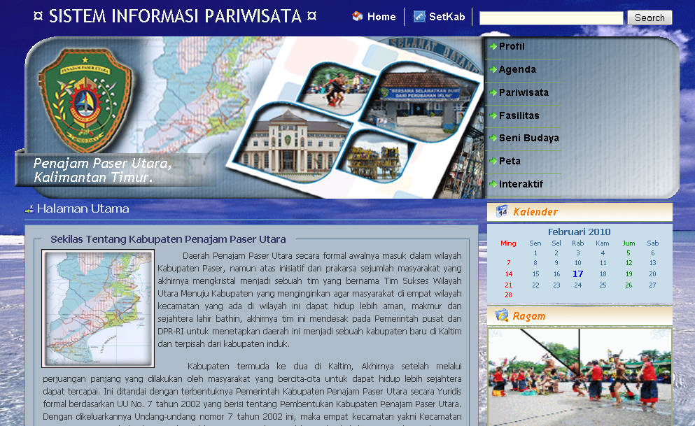
Gambar 1.1 Menu Utama
Dari menu utama diatas terdapat menu-menu pilihan antara lain sebagai berikut : Menu Profil yang berisi submenu Detail, visi dan misi, strategi dan program tujuan, struktur dinas. Menu Agenda yang berisi submenu Berita. Menu Pariwisata yang berisi submenu wisata keseluruhan, wisata pantai, wisata laut, wisata kebun binatang, wisata danau, wisata kerajinan. Menu Fasilitas yang berisi submenu Transportasi, hotel/penginapan, rumah makan, bank. Menu Seni Budata yang berisi submenu kultur/tradisi adat, kesenian. Menu Peta yang berisi submenu peta pariwisata. Menu Interaktif yang berisi submenu forum sarana dan keritik, polling, admin..
- Cara Menjalankan Program Pada Menu Administrator
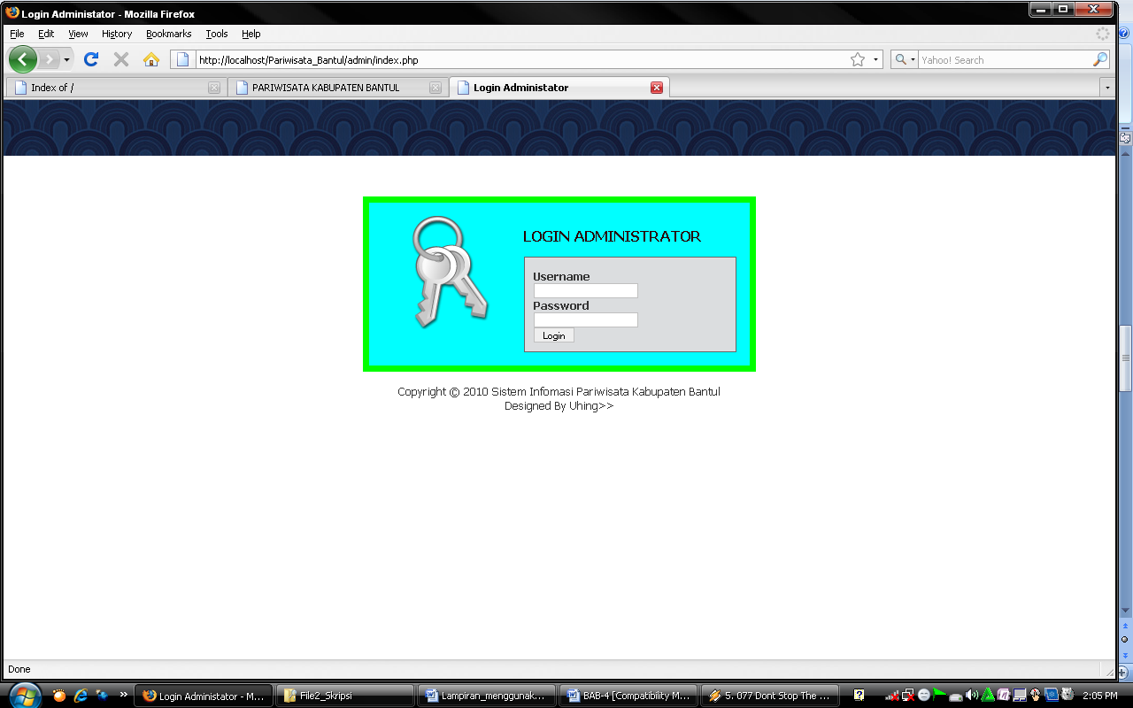
Cara menjalankan Menu administrador terdapat pada menú interaktif kemudian akan muncul Menu Login Administrator, sebagai berikut :
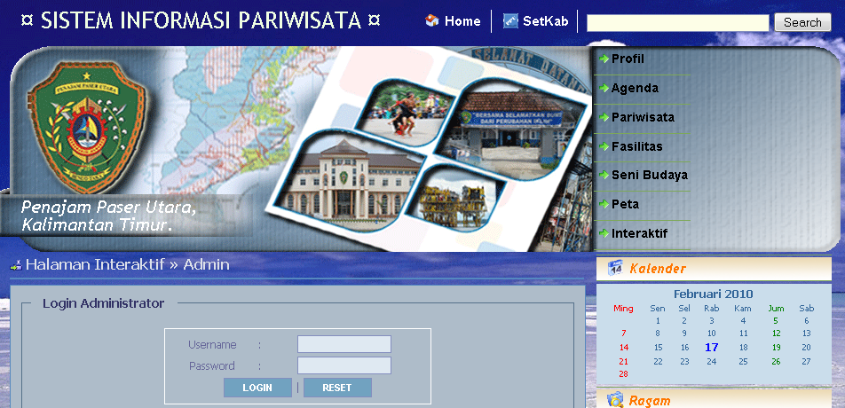
Gambar 1.2 Menu Login
Pada Menu Login Asministrator masukan Username =”admin” Password =”admin” kemudian klik login, maka akan muncul Halaman Administrator.Sebagai berikut:

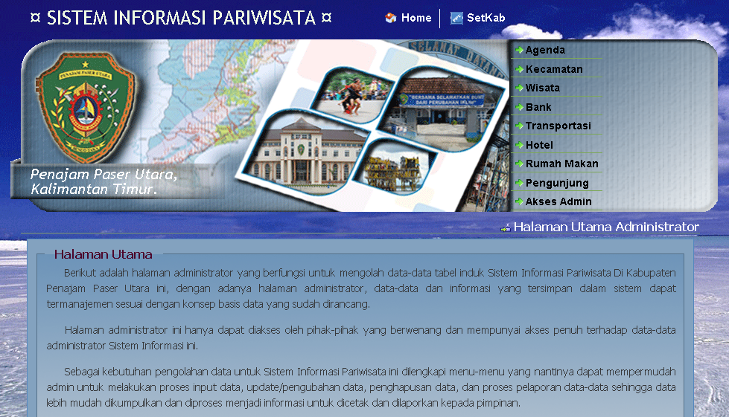
Gambar 1.3 Halaman Administrator
  - Menu Agenda
Berisikan sub menu Input Berita, lihat data berita, laporan berita
  - Menu Kecamatan
Berisikan sub menu input data kecamatan, lihat data kecamatan, lap. Data kecamatan
  - Menu Wisata
Berisikan sub menu input jenis wisata, input wisata, lihat jenis wisata, lihat data wisata, laporan jenis wisata, laporan wisata.
  - Menu Bank
Berisikan sub menu input data bank, lihat data bank, laporan data bank.

  - Menu Transportasi.
Berisikan sub menu input data transportasi, lihat data transportasi, laporan data transportasi.
  - Menu Hotel.
Berisikan sub menu input data hotel, lihat data hotel, laporan data hotel.
  - Menu Rumah Makan.
Berisikan sub menu input data rumah makan, lihat data rumah makan, laporan data rumah makan.
  - Menu Pengunjung.
Berisikan sub menu lihat data guestbook, laporan data pengunjung, laporan data polling.
  - Menu Akses Admin.
Berisikan sub menu ganti password dan log out.

